«СОГЛАСОВАНО»  Начальник Управления образования администрации  г. Шимановска  ____________Г.И. Толстоухова  «___» ____________ 2015 год  «СОГЛАСОВАНО»  Начальник ОГИБДД МО МВД России «Шимановский»  ________________А.В. Гурков  «___» _____________ 2015 год |  |  | «УТВЕРЖДАЮ»  Заведующий МАДОУ № 8  _____________С.В.Конева  «___» _________ 2015 год

ПАСПОРТ
дорожной безопасности образовательного учреждения
МУНИЦИПАЛЬНОГО АВТОНОМНОГО ДОШКОЛЬНОГО
ОБРАЗОВАТЕЛЬНОГО УЧРЕЖДЕНИЯ
«ДЕТСКИЙ САД № 8 ГОРОДА ШИМАНОВСКА»
(МАДОУ № 8 г. Шимановск)

2015 год
Общие сведения

_____муниципальное автономное дошкольное образовательное учреждение «Детский сад № 8 города Шимановска»_______________________________
(Полное наименование образовательной организации)
Тип образовательной организации __________________________________
Юридический адрес: _676301, Россия, Амурская область, г.Шимановск, ул.Вокзальная, 6____________________________________________________
Фактический адрес:_676301, Россия, Амурская область, г.Шимановск, ул.Вокзальная, 6____________________________________________________

Руководители МАДОУ №8 г. Шимановск:
Директор (заведующий) ___Конева Светлана Викторовна______ __89246820656__
(фамилия, имя, отчество) (телефон)
Ответственные работники
Управления образования
администрации г. Шимановска_
заместитель начальника
Управления образования
администрации города Шимановска_ Добровольская Наталья Алексеевна 2-05-38
(должность) (фамилия, имя, отчество) (телефон)
Ответственные от
ОГИБДД МО МВД
«Шимановский»
Инспектор дорожного надзора ОГИБДД МО МВД
России «Шимановский» старший лейтенант полиции
Гижа Тимофей Евгеньевич
Телефон рабочий - 2-13- 12

Инспектор по пропаганде БДД ОГИБДД МО МВД
России «Шимановский» старший лейтенант полиции
Селина Анна Владимировна
Телефон рабочий - 2-13- 12
личный - 8-924-682-58-82

Инспектор ДПС ОВ ДПС ОГИБДД МО МВД России
«Шимановский» старший лейтенант полиции
Кошкарева Елена Алексеевна

Ответственные работники
за мероприятия по профилактике
детского травматизма __старший воспитатель__Никуленко О.А.__89246820656
(прим. в образовательной организации, закр. приказом) (должность) (фамилия, имя, отчество) (телефон)
Руководитель
работник дорожно-эксплуатационной
организации, осуществляющей
содержание улично-дорожной
сети (УДС)∗
ООО «Дорожник» Малофеев Роман Николаевич - 8924-149-13-00

Ответственный
работник дорожно-эксплуатационной
организации, осуществляющей
содержание технических средств
организации дорожного
движения (ТСОДД)*
Администрация г. Шимановска Лузина Галина Иосифовна - 2-08-02
Количество обучающихся (учащихся, воспитанников)_____260__________
Наличие уголка по БДД ______холл 1 этажа МАДОУ_____________________
(если имеется, указать место расположения)
Наличие класса по БДД _______нет_________________________________
(если имеется, указать место расположения)
Наличие автогородка (площадки) по БДД __________нет_______________
Наличие автобуса в образовательной организации ________нет__________
(при наличии автобуса)
Владелец автобуса ______________________________________________
(ОО, муниципальное образование и др.)
Время работы дошкольного учреждения:
С 07.00 до 17.30 ежедневно, кроме субботы, воскресенья

Телефоны оперативных служб:
____01- пожарная часть_____________________
____02- полиция___________________________
____03-скорая медицинская помощь__________
__2-2448, 89244455062- единая диспетчерская служба города

Содержание
- План-схемы образовательного учреждения.
1. Район расположения образовательного учреждения, пути движения транспортных средств и детей (обучающихся, воспитанников).
2. Организация дорожного движения в непосредственной близости от образовательного учреждения с размещением соответствующих технических средств организации дорожного движения, маршруты движения детей и расположение парковочных мест.
3. Маршруты движения организованных групп детей от образовательного учреждения к стадиону, парку или спортивно-оздоровительному комплексу.
4. Пути движения транспортных средств к местам разгрузки/погрузки и рекомендуемые безопасные пути передвижения детей по территории образовательного учреждения.
5. Пути движения транспортных средств и детей (обучающихся, воспитанников) при проведении дорожных ремонтно-строительных работ вблизи образовательного учреждения

- Приложения к паспорту (методические и нормативные документы):

1. Памятка для администрации образовательного учреждения;
2. Инструкция для воспитателей по предупреждению детского дорожно-транспортного травматизма;
3. Выписка из Правил дорожного движения Российской Федерации;
4. Организационно-педагогические условия, способствующие эффективной организации педагогического процесса
4. Организация занятий по обучению дошкольников безопасному поведению на дорогах
6. Методика построения системы работы по изучению дошкольниками ПДД
7. Формы и методы обучения дошкольников ПДД
- Игра как ведущий метод обучения детей безопасному поведению на дорогах.
- Методика подготовки занятий в игровой форме.
8. Целевые прогулки как форма профилактики детского дорожно-транспортного травматизма.
9. План мероприятий по предупреждению детского дорожно-транспортного травматизма;

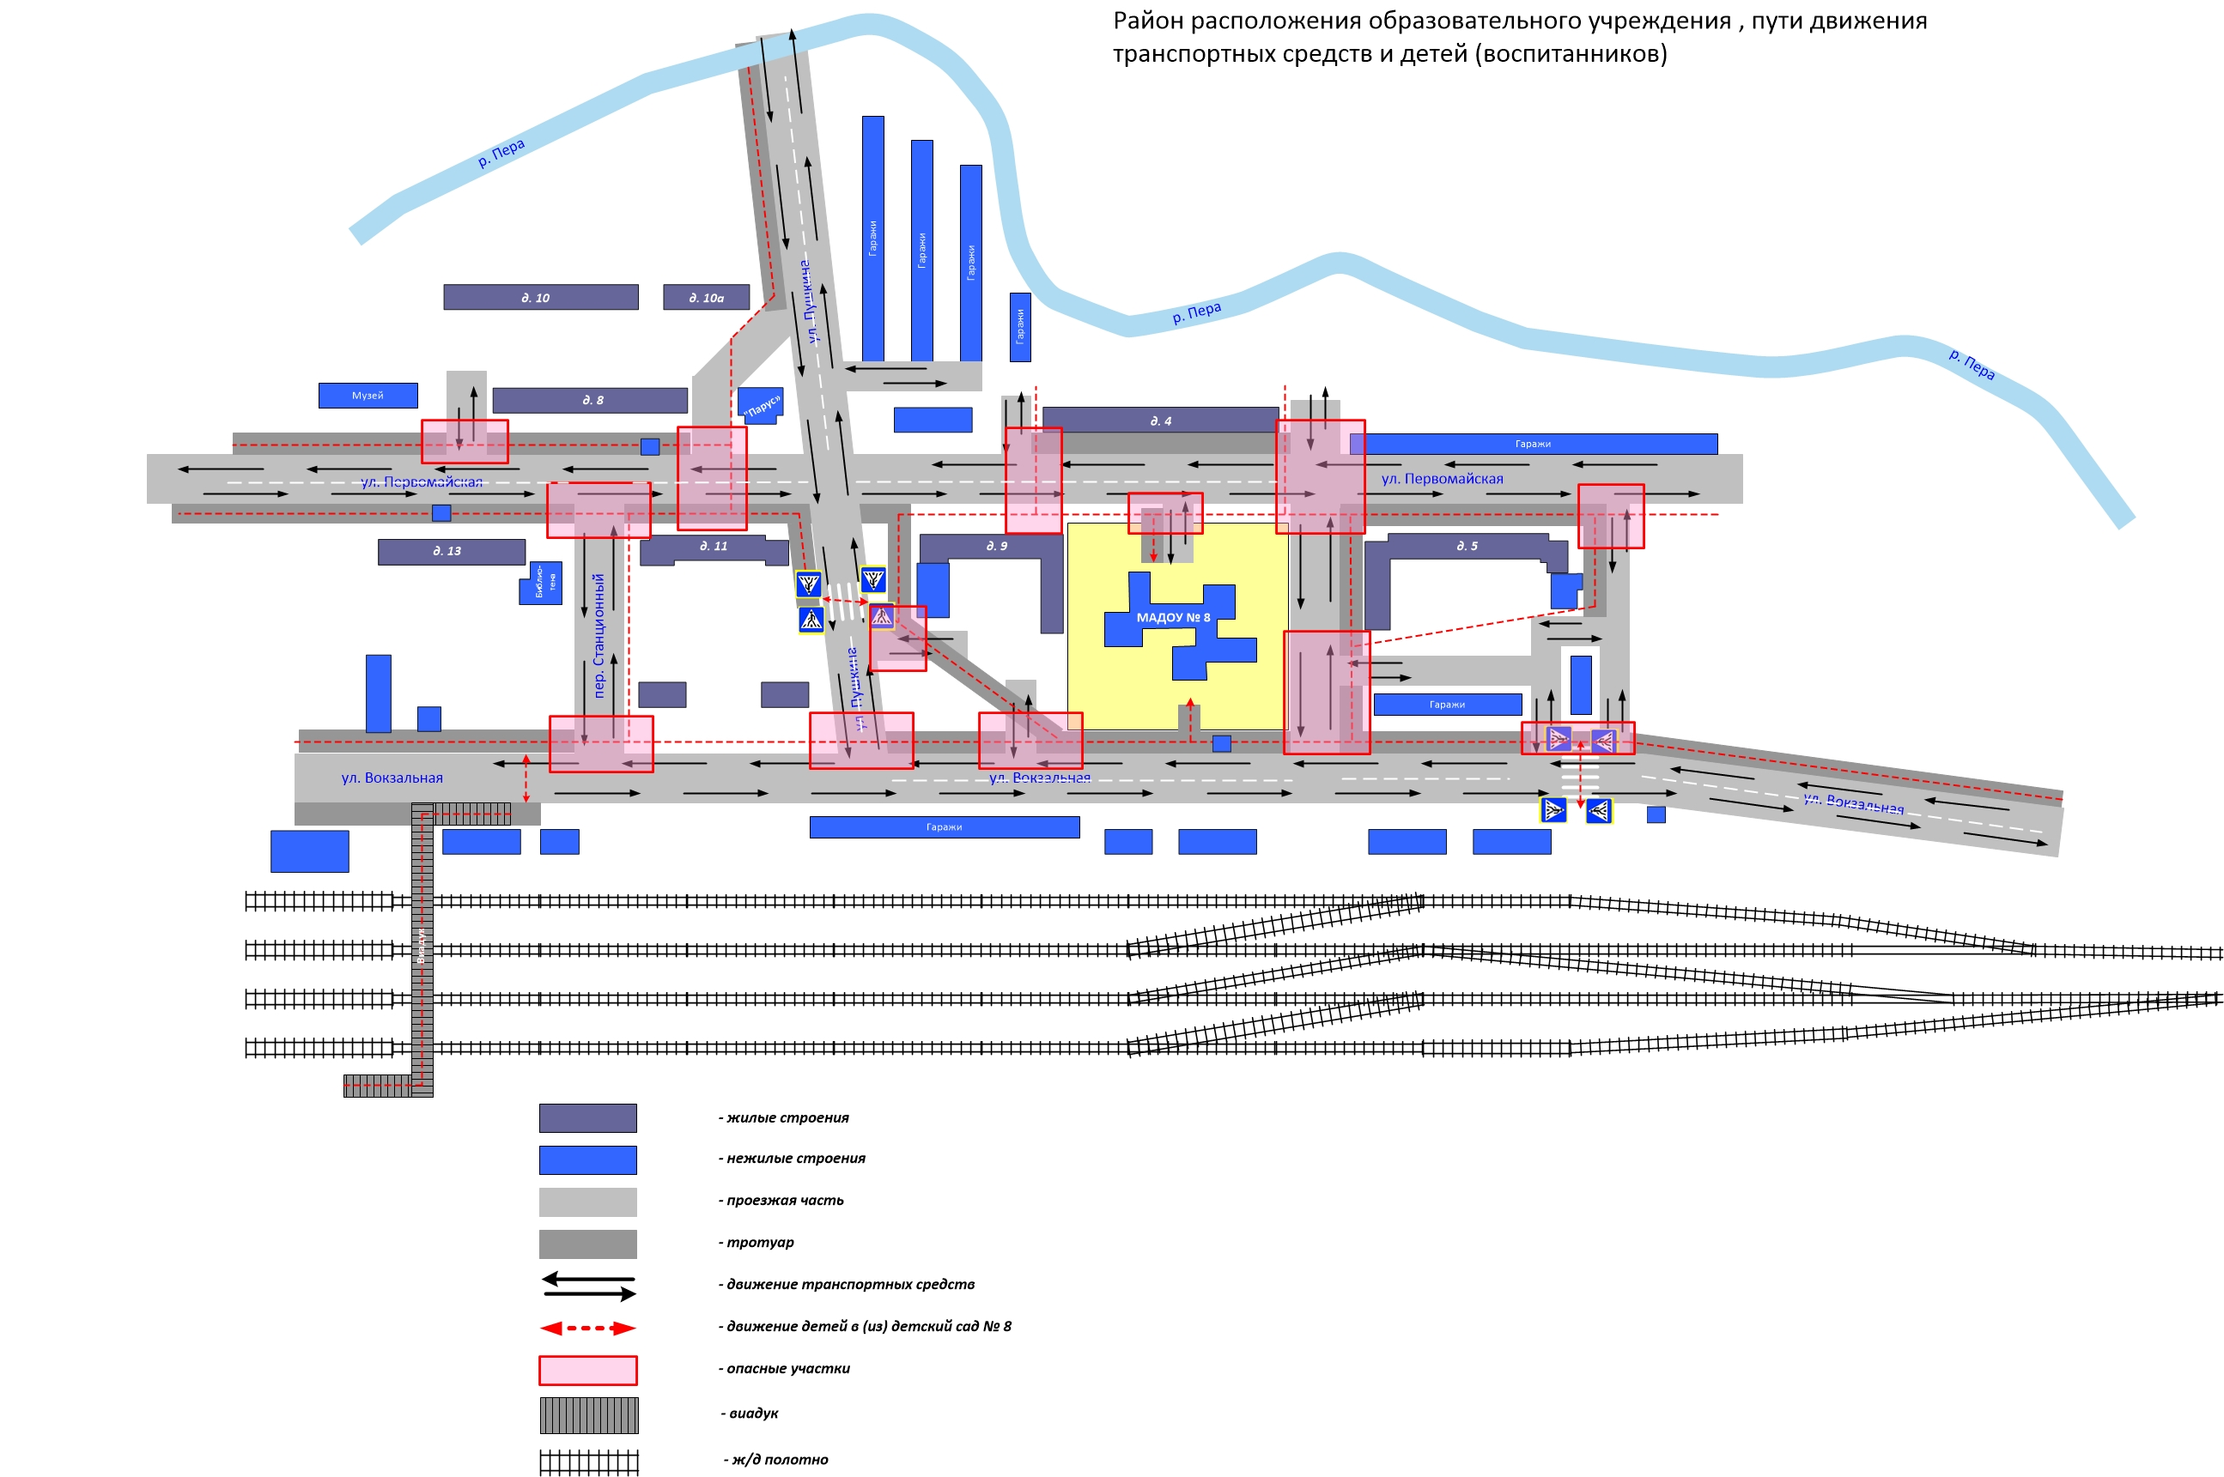

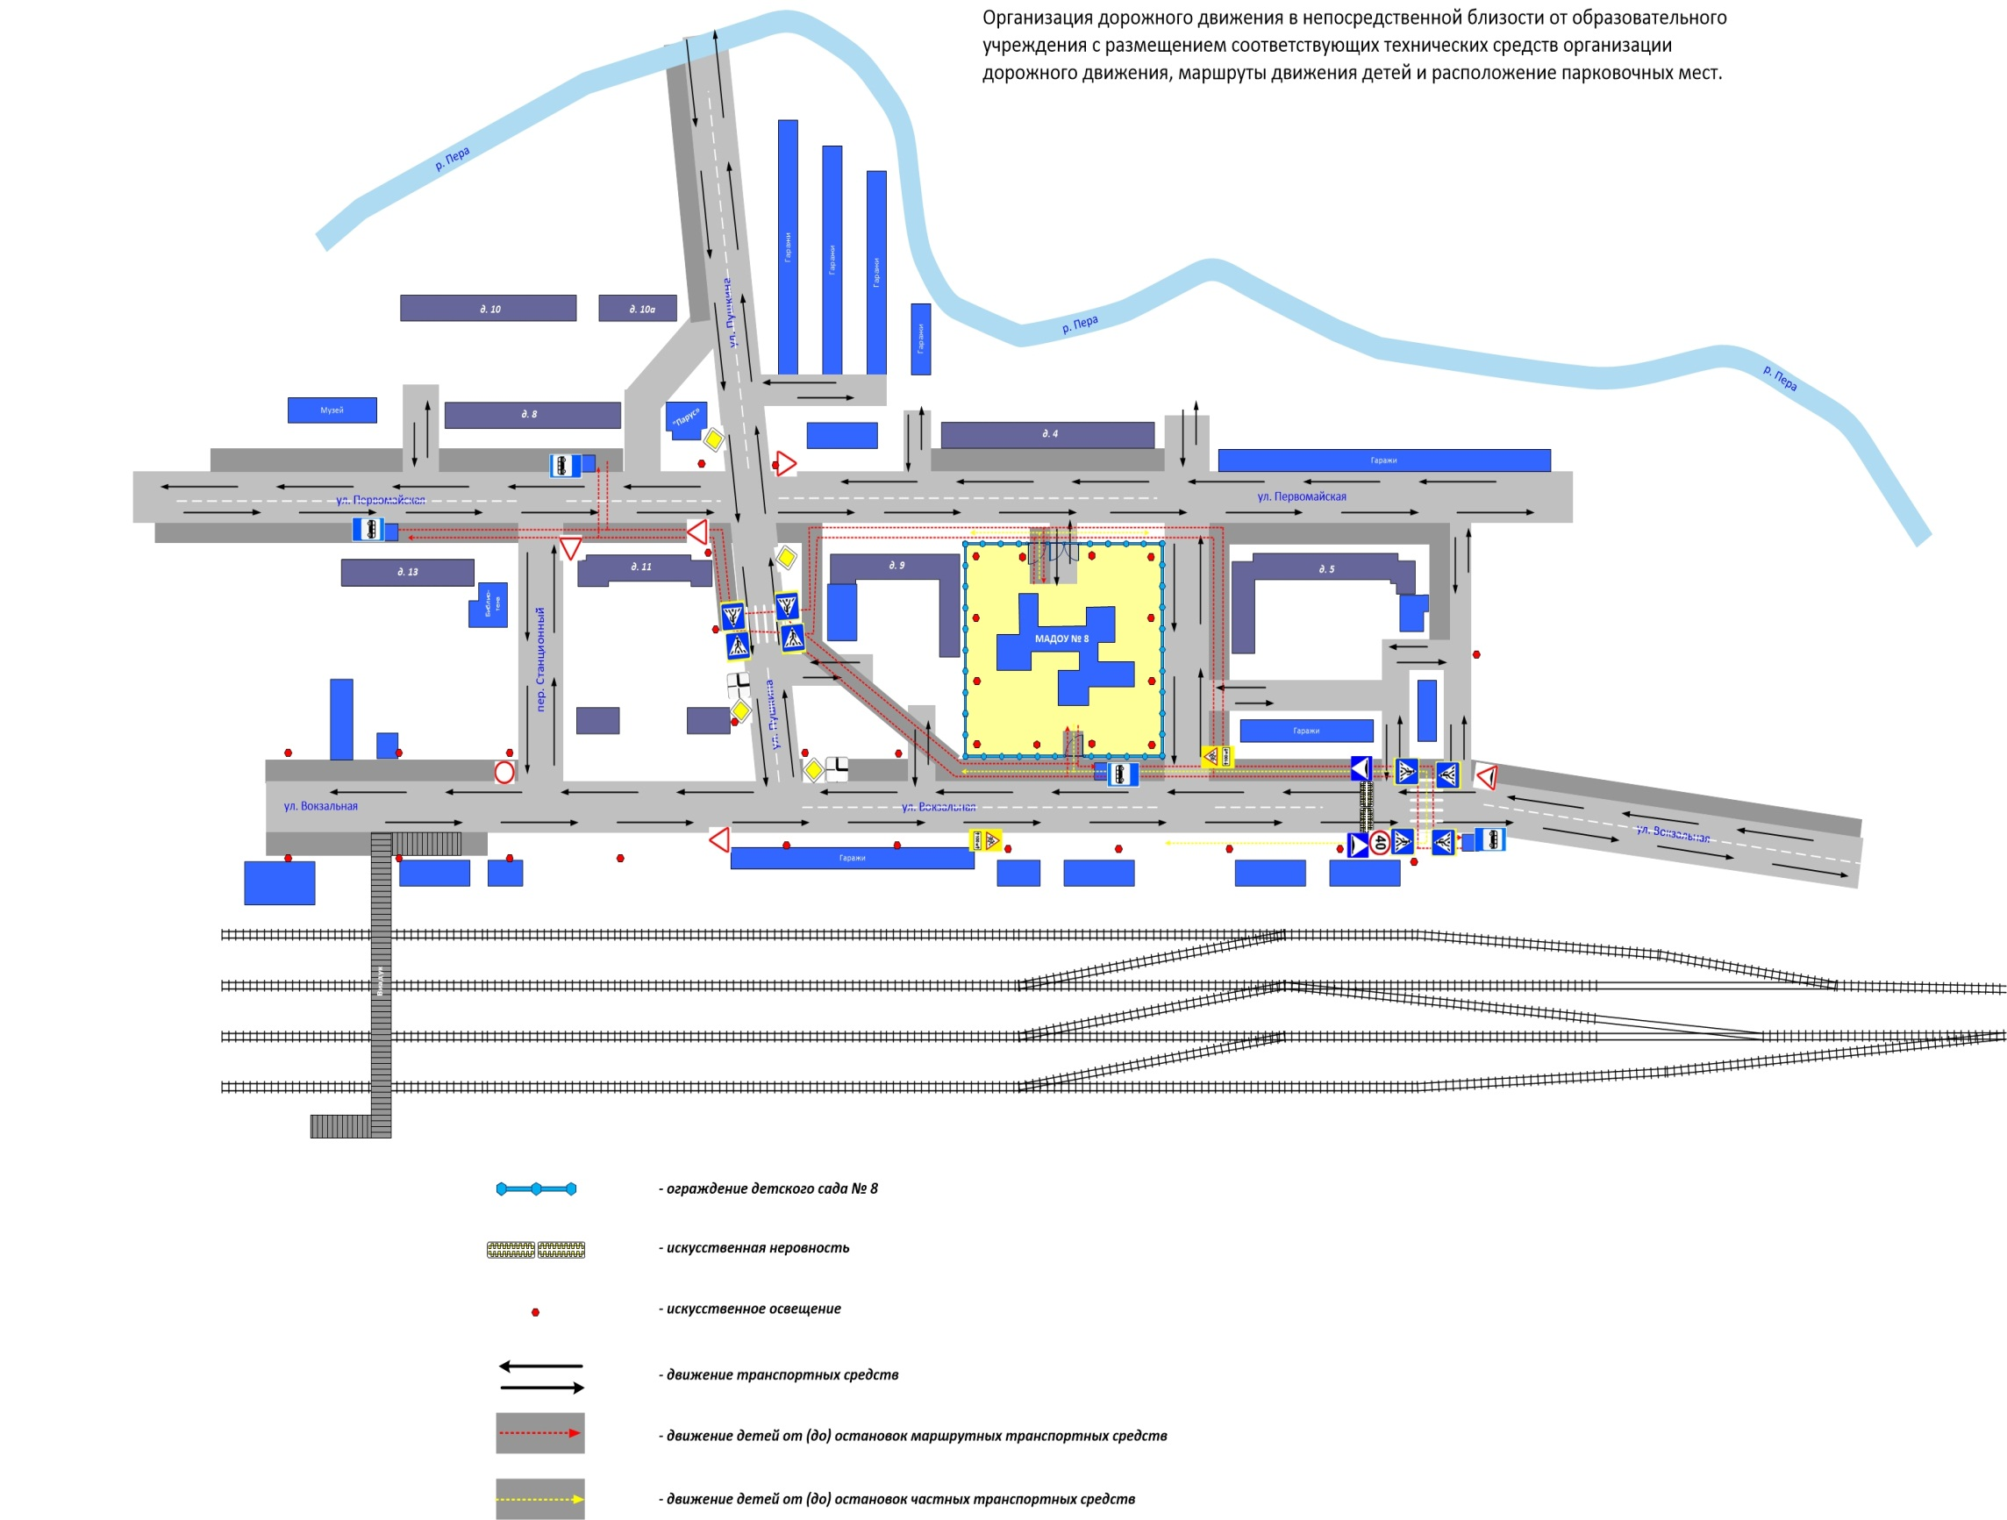

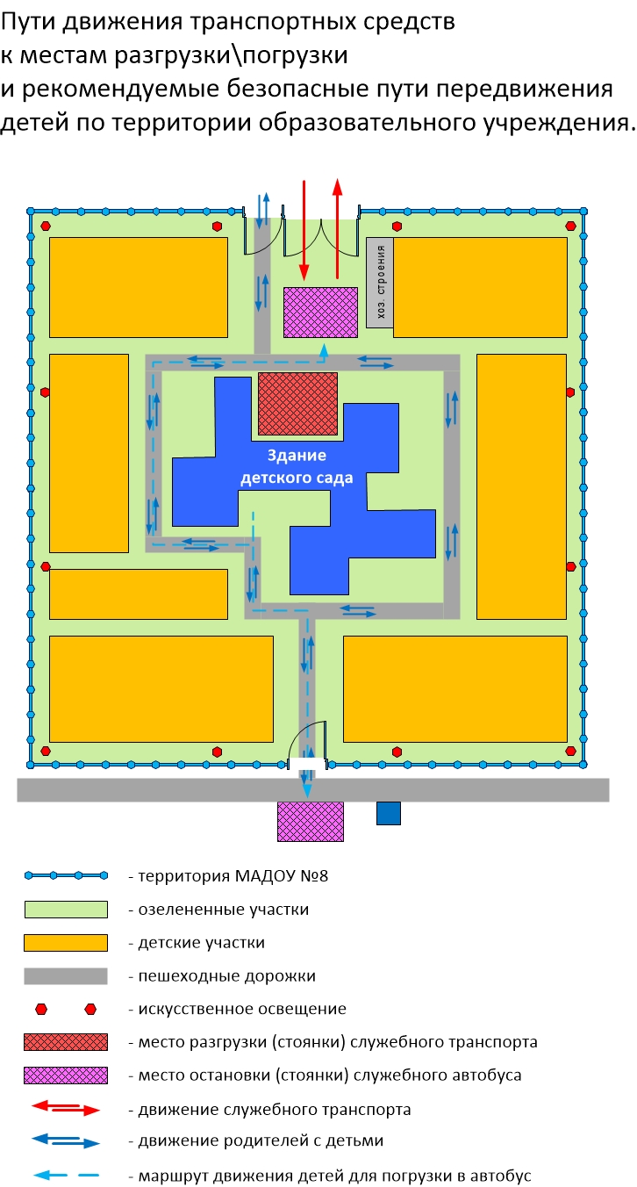

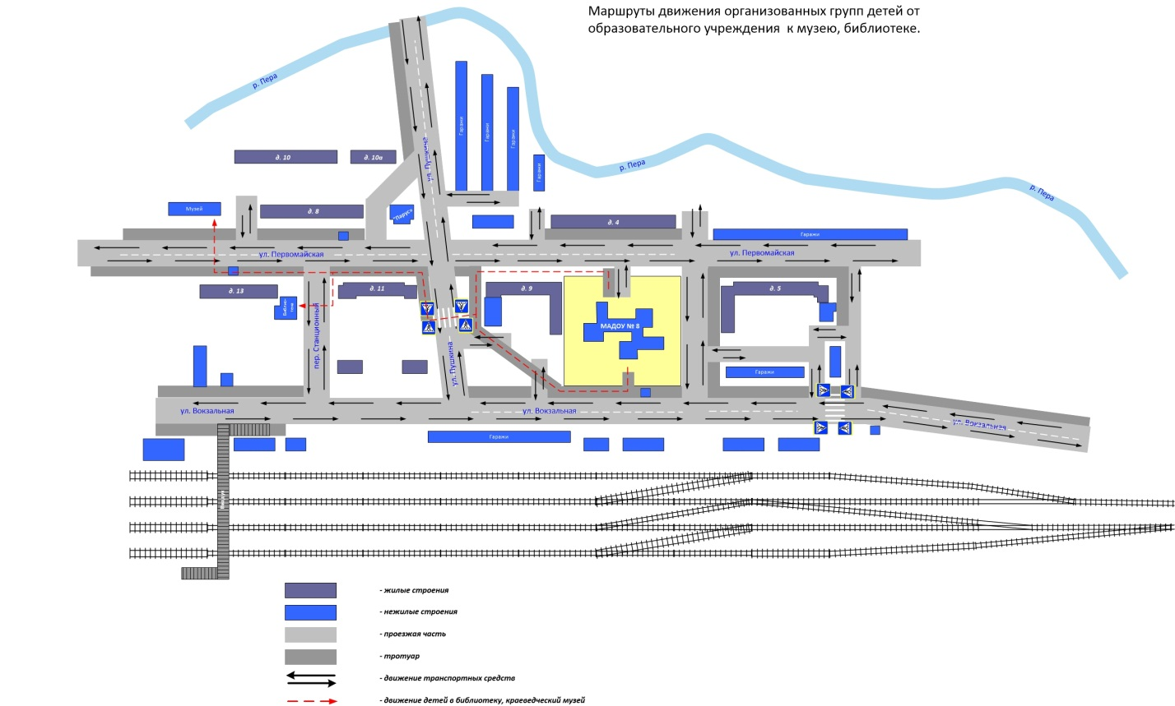

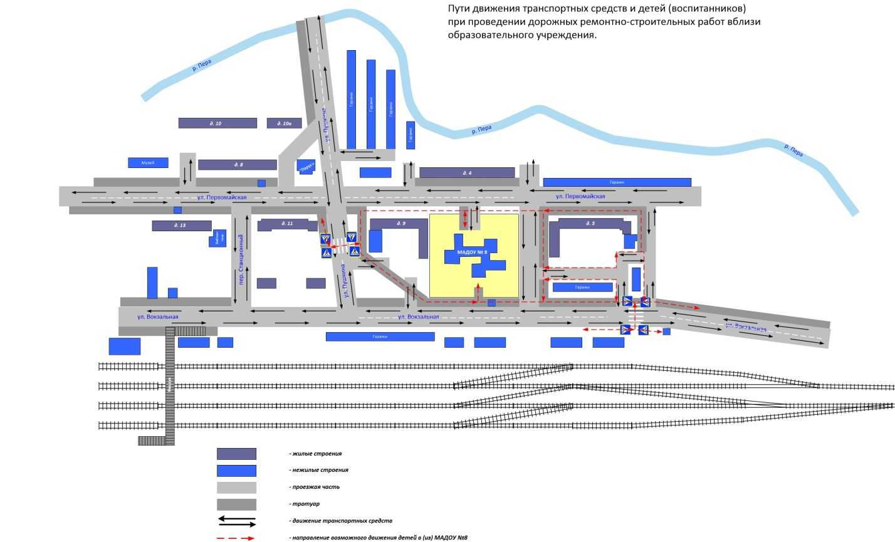

∗ Дорожно-эксплуатационные организации, осуществляющие содержание УДС и ТСОДД, несут ответственность в соответствии с законодательством Российской Федерации (Федеральный закон «О безопасности дорожного движения» от 10 декабря 1995 г. № 196-ФЗ, Кодекс Российской Федерации об административных правонарушениях, Гражданский кодекс Российской Федерации)

